|  |  |  |  |  |  |  |  |  |  |  |
| --- | --- | --- | --- | --- | --- | --- | --- | --- | --- | --- |
|  |  | |  | |  | |  | |  | |
| |  | | --- | |  | |  | |  | |  | |  | |  | |
|  |  | |  | |  | |  | |  | |
|  | | **ООО "Салон ПАРФЕНОН"** | | | |  | |  | |  | |
|  | |  | |  | |  | |  | |  | |
|  | | *Адрес: ,660028,РФ,,Красноярск, Телевизорная, 1 , стр. 100 "СТРОИТЕЛЬНЫЙ ДВОР" Телефоны: 290-31-38, 245-87-66; 215-15-52, 296-76-55 E-mail: parfenon_natasha@mail.ru* | |  | |  | |  | |  | |
|  | | [*www.artparket24.ru*](http://www.artparket24.ru/) | |  | |  | |  | |  | |

**Гибкий стыковочный профиль ПВХ Cezar**

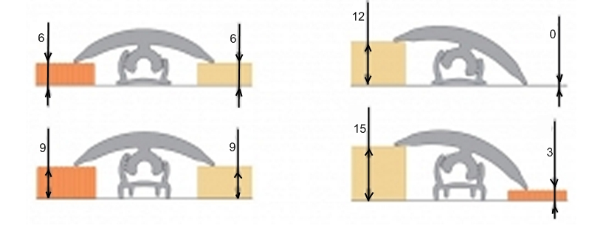  
  
**Простой монтаж!**  
  
1.  На подготовленной поверхности (напр. бетонном полу) отметьте желаемую линию для укладки (соблюдайте допустимый радиус изгиба).  
  
2. Осуществляйте установку крепежного профиля с помощью дрели и шурупов, в случае использовании подогрева пола применяйте монтажный клей (напр. Pattex). При использовании плавающего пола, при укладке соблюдайте требуемое расстояние  в 5 мм. от профиля.  
  
3. Положите гибкий профиль перед укладкой в теплую воду  (40-60 C) и оставте примерно на 15 мин.**ВНИМАНИЕ!!!**Обрезайте профиль точно до необходимой длины только после остывания до комнатной температуры.  
  
4. После того как напольное покрытие уложенно, в конце начните вдавливать гибкий профиль в крепежный профиль. **ВНИМАНИЕ!!!**Гибкий профиль должен примыкать к стене вплотную и должен быть надежно покрыт, например, плинтусом.